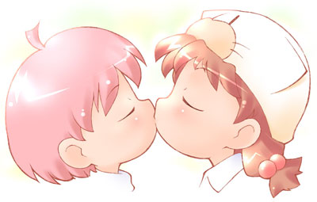
親密關係工作坊
伴侶抒壓課程

婚姻互動可以有許多不同的方式，
在日常生活的經營裡，
讓我們很輕鬆、舒適的透過小小的技巧，
藉由身體的互動增進兩人的親密關係！
活動時間：103年5月31日星期六，10：00-17：00。
活動地點：本中心(臺北市吉林路110號) 5樓 地板教室。
參加對象：夫妻/情侶/重組家庭，2人共同參加，限額40人。
學員須知：1.每人自備大毛巾、小的礦泉水空瓶（課程使用），方便課程進行。
2.本次課程以按摩操作的示範與練習為主，活動需要兩人相互按摩，故務必請2人共同報名參加，否則很難現場搭配。
課程內容： | 10:00－12:00 | 親密關係~給對方「好」的身體感覺  身心安適之原理、身心緊張度之自我檢驗
 | 12:00－13:00 | 用餐時間、小憩片刻
 | 13:00－17:00 | 伴侶抒壓~親密按摩  正確的傳達關心給對方、活動示範與練習
(公務人員及臺北市教師可申請終身學習/研習時數6小時證明)
洽詢電話：02-25419690轉20
活動費用：鼓勵伴侶共同參加僅收取報名費500元整
講師：楊明磊 淡江大學教育心理與諮商研究所 副教授
- 請於報名登記日起３天內親洽，或以現金袋郵寄報名費至本中心。
- 因故無法參加者，請於開課１週前告知。

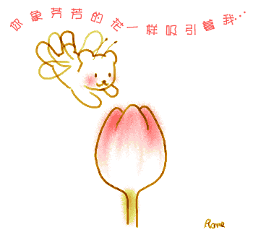
報名表 | 姓名： 年齡： | 姓名： 年齡：
聯絡電話
E-mail
課程期待
用 餐 | □葷 □素 | □葷 □素
身份別 | □夫妻 □伴侶 □其他：_________ | 活動訊息來源：
個人資料保護 | 同意提供以上個人資訊僅供課程規劃及寄送相關活動資訊使用□是□否
幸福家庭卡註記 | 卡片編號：________、發卡日期：________ | 卡片編號：________、發卡日期：________
本市新婚夫妻持有【臺北幸福家庭卡】者，免收報名費，申辦請洽：2541-9690分機29吳小姐
※報名方式：1.【郵 寄】(10457) 臺北市吉林路110號5樓 2.【e-mail】 yulan98@tp.edu.tw
3.【傳 真】2541-8752 收到報名表後，工作人員將主動和您們聯絡，謝謝！

